
EXPOSITIONS ■ AISON MUSICALE ■ GALERIE ■ ATELIERS ■ AUDITORIUM ■ LIBRAIRIE ■ CAFE

DOSSIER DE PRESSE

Michel MACRÉAU
23 mars – 28 août 2009

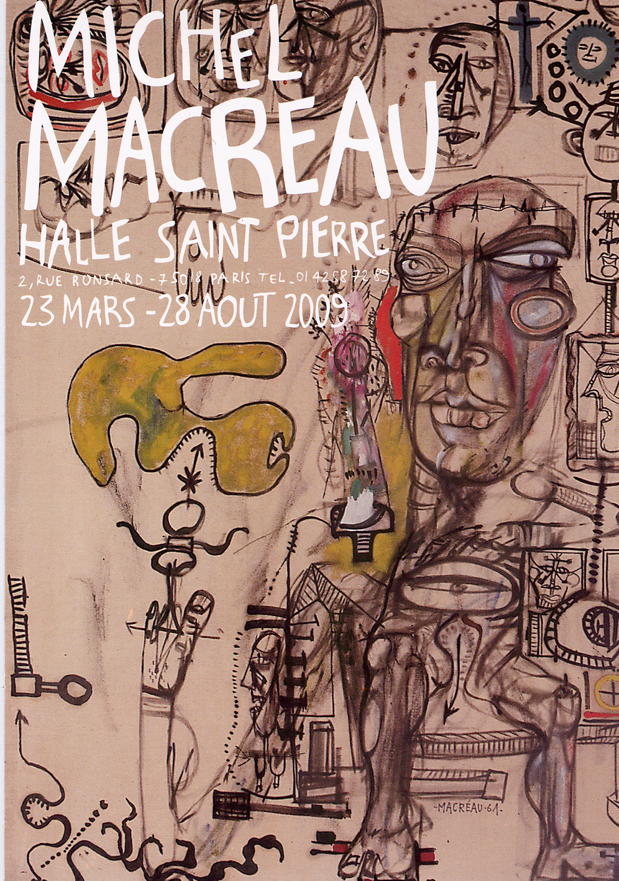

_____________________________________________________________________
Halle Saint-Pierre 2, rue Ronsard - 75018 Paris
Tél. : 01 42 58 72 89 - Métro : Anvers/Abbesses
Ouvert tous les jours de 10h00 à 18h00 - www.hallesaintpierre.org

Responsable Communication/Presse: Olga Caldas
Tél. : 01 42 58 72 89– communication@hallesaintpierre.org

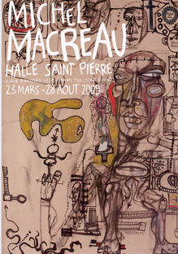 | Michel Macréau, 23/03 – 28/08/2009, Halle Saint Pierre

La Halle Saint Pierre est bien connue pour sa relation fondatrice avec l’Art brut, concept artistiquement subversif, qui a permis d’ouvrir sur d’autres formes inattendues de la création. Dans le même temps, à travers un choix d’expositions qui repoussent les frontières de l’histoire de l’art, elle veille à ne pas enfermer les artistes « bruts » ou « singuliers » dans des catégories théoriques strictes rendant ainsi caduque toute référence à la norme psychologique ou sociale.

Les deux expositions monographiques dédiées à Michel Macréau
(23/03 – 28/08/2009) et Anselme Boix-Vives (23/03 - 21/08/2009) sont à nouveau l’occasion de saisir la richesse et la variété des genres, rappelant cette évidence que la création de techniques, de formes et de contenus inédits est le seul critère valable pour mesurer l’invention artistique.

Michel Macréau (1935-1995), proche de certaines préoccupations COBRA, précurseur de la figuration libre et du graphitisme urbain, connut autant le succès que la traversée du désert. Son oeuvre anti-conventionnelle, qui inscrit la peinture dans le champ de l’écriture et du dessin, s’affirme par la complexité d’une figuration apparemment malhabile et la qualité picturale des lignes sobres qui jouent avec l’espace du tableau. Une peinture graphique quelquefois brutale, fondamentalement tendre, sous-tendue par une angoisse presque palpable qui s’origine dans des mythologies personnelles les plus obsédantes.
Son œuvre est celle d'un homme sans compromission, ne cédant rien aux modes émergentes, qui passa de l’incroyable succès des années 70 et 80 à l’estime silencieuse des trente dernières années.
Le destin fulgurant de Michel Macréau, son œuvre réfractaire à toute classification en font un artiste hors du commun qui est aujourd’hui appelé à régénérer le regard sur l’art contemporain.

Amselme Boix-Vives (1899-1969), ex-berger catalan, marchand de primeurs en Savoie connaît une trajectoire de feu van goghienne. En sept années de création intense, il va produire une oeuvre riche de plus de 2 400 peintures ou dessins, provoquant chez ceux qui la reçoivent la même émotion que celle suscitée par Fra Angelico au XV ème siècle. Celui que l’on classe volontiers dans l’art brut est certes original, mais à la façon du mysticisme catalan médiéval. Ses illuminations, art d’instinct et d’invention, peignent et dépeignent sans relâche sa société universelle où se côtoient rois et reines, papes, missionnaires et apôtres, hommes politiques, travailleurs et patrons, à travers des harmonies dynamiques de couleurs qui se révèlent dans leur tonalité affective.
Trop longtemps cantonné au monde de l’art brut, Anselme Boix-Vives apporte quelque chose de nouveau dans l’histoire de la peinture, d’une nouveauté qui possède des racines profondes de plusieurs siècles…Il s’agit de l’oeuvre d’un homme en fait cultivé en ce sens qu’il a su regarder attentivement et s’imprégner en profondeur de toutes les splendeurs de l’âge médiéval des églises romanes de Catalogne puis du baroque des chapelles de Haute Savoie.

Michel Macréau, 23/03 – 28/08/2009, Halle Saint Pierre

Michel MACRÉAU
(1935-1995)
Eléments biographiques
Né le 21 juillet 1935 à Paris, fils unique élevé par une mère représentante en fourrures et un père routier, toujours absent, Michel Macréau, placé de famille en famille, connaît un enfance plutôt instable. Son adolescence ensuite apparaît comme une longue dérive. Un jour, dans une librairie, il tombe en arrêt devant deux livres, l’un sur Matisse l’autre sur Picasso. Ne pouvant en acheter qu’un seul, il choisit Matisse et, le jour même, décide de devenir peintre. Inscrit au lycée de Sèvres, il y réalise des agrandissements de dessins pour la préparation de tapisserie de Le Corbusier, puis fréquente l’Académie de la Grande Chaumière et un cours chez un fresquiste. En 1958, il travaille quelques temps à Vallauris comme décorateur pour des ateliers de céramique puis, marié et déjà père d’une petite fille, revient dans la région parisienne où il s’installe en squatter avec un groupe de peintres et de sculpteurs au château de La Barrerie, à Villiers-le-Bacles, dans la vallée de Chevreuse (plus tard, atteignant les extrémités d’une vie de bohème, il échouera avec sa famille dans un box de voiture !).
Après quelques expositions collectives au château, puis à Paris, Macréau rencontre Raymond Cordier et Cérès Franco en 1960. Sa première exposition personnelle, en 1962, à la Galerie Cordier obtient un grand succès. Puis il est présenté par Cérès Franco à la Biennale d’Art de Sao Paolo en 1963. Malgré les revers, le doute et les difficultés matérielles parfois terribles, ses expositions seront nombreuses dans divers pays au cours des années suivantes, où son travail est présenté tantôt sous le label « Nouvelle Figuration » (à Rio en 1964) ou « Figuration Narrative » (en 1965, à l’exposition « Figuration Narrative dans l’Art Contemporain » présentée par Gérald Gassiot Talabot à la Galerie Creuze).
Peignant sur tout les supports possibles, draps, sacs postaux, murs de la ville (bien avant la mode du tag et du graffiti), Macréau a abandonné l’usage du pinceau dès 1959, préférant travailler directement avec les tubes de peintures, auxquels il lui arrive d’adapter un paille pour pouvoir dessiner comme avec une seringue ou une douille de pâtisserie et obtenir un rendu plus fin. Utilisant le support comme un vieux mur, il peint surtout des corps et des visages dans un style proche du graffiti, faisant appel à une abondance de symboles élémentaires (croix, cœurs, sexes, têtes de mort…). Son obsession dominante reste le corps humain, mâle et surtout femelle, dont il dresse la carte, comme une géographie symbolique, avec tous ses organes et tous ses orifices exagérément indiqués. Présenté avec Basquiat en 1990 (dans une manifestation intitulée « Vingt ans après », à la galerie Prazan Fitoussi), Macréau est l’objet d’une importante rétrospective au musée d’Annecy en 1992 puis en 1995 dans plusieurs lieux de la Ville de Bourges.
Après sa mort en 1995, des expositions lui sont consacrées notamment en 1996 au musée d’Alençon; en 1997 au centre d’Art d’Istres ; en 1999 à l’espace Paul Rebeyrolle à Eymoutiers, en 2001 au Musée Ziem à Martigues et à plusieurs reprises à la galerie Alain Margaron.

Michel Macréau, 23/03 – 28/08/2009, Halle Saint Pierre

Bibliographie sélective

GRENIER Alexandre, Michel Macréau : entre diable et Dieu. Paris, Editions
Alain Margaron, 2009
DUROZOI Gérard, La Vérité en peinture de Michel MACREAU, Paris, Editions
Alain Margaron, 2000.
REBEYROLLE Paul, COURCOL Jean-Pierre, Michel MACREAU. Exposition, Paris, Editions Espace Paul Rebeyrolle, 1999.
JACQUEMOND Jean-Dominique, Michel MACREAU, Edité par Fus-art - Paru en 1995.
LANOUX Jean-Louis, Silence et flux dans l'œuvre de Michel Macréau, 1995.
LANOUX Jean-Louis, 35 années de démêlés avec soi et avec la peinture. Résultats, 1993.
L’ŒUF SAUVAGE, n° 8, par Jean-Louis Lanoux, automne 1993.
LAMARCHE-VADEL Bernard, MARTINEAU Jacques, MACREAU 30 Ans de peinture, Paris, éditions Barbier La Différence, 1989.
H. WIEGENSTEIN Roland, LEVEQUE Jean-Jacques, Quelques remarques sur les toiles de Michel MACREAU, Berlin, Catalogue de la galerie Georg Nothefer, 1987.

Michel Macréau, 23/03 – 28/08/2009, Halle Saint Pierre

AUTOUR DE L’EXPOSITION

VISITE COMMENTEE

Tout public, groupes de 10 à 30 personnes
Visite libre suivie d’un débat avec la commissaire des expositions
Sur demande au 01 42 58 72 89
info@hallesaintpierre.org

CONFERENCES - LECTURES – SIGNATURES
Tout au long des expositions
Programme et dates sur : www.hallesaintpierre.org

Michel Macréau, 23/03 – 28/08/2009, Halle Saint Pierre

EVENEMENTS OFF
SALON DU DESSIN CONTEMPORAIN
26/29 mars 2009
Carreau du Temple 1 rue Dupetit-Thouars 75003 Paris | métro : Temple ou République

EXPOSITIONS
A la Galerie Alain Margaron
Exposition Michel Macréau
26 mars - 9 mai 2009
Vernissage le 26 mars de 18h à 22h

EDITION

Michel Macréau : entre diable et Dieu
Alain Margaron Editeur, 2009
136 pages, 80 illustrations couleurs. Prix : 28 €

Galerie Alain MARGARON
5, rue du Perche – 75003 Paris
M°: Filles du calvaire, Hôtel de Ville
Tél. : 33 (0) 1 42 74 20 52
Contact Presse : Christine Paulvé
www.christinepaulve.com

Michel MACRÉAU

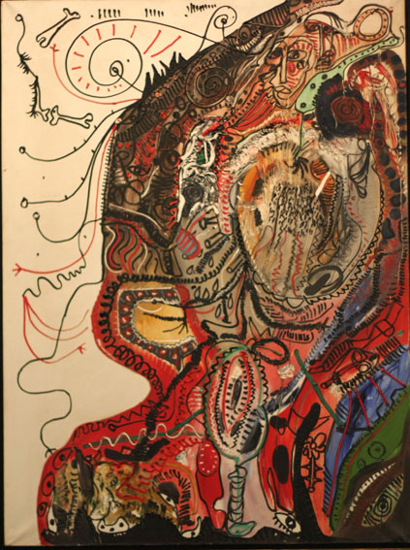  C'est loin d'ici, 1963, huile sur toile, 130 x 97 cm.  Galerie Alain Margaron | 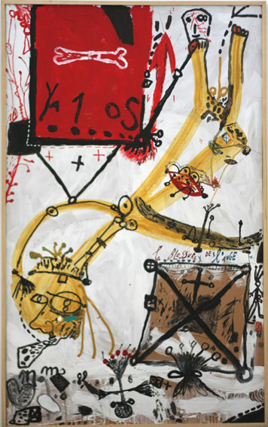  La blessure de l'ange, 1987, acrylique sur carton marouflé, 207 x 128 cm. Coll. particulière

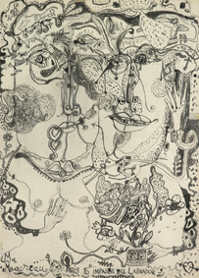  Couple, 1964, encre de Chine, 52 x 37,5 cm.  Galerie Alain Margaron | 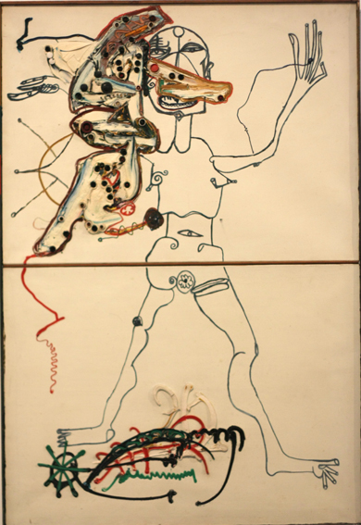  Sans titre, 1967, huile sur toile. Coll. particulière

Les visuels sont à télécharger sur : http://communication.hallesaintpierre.org

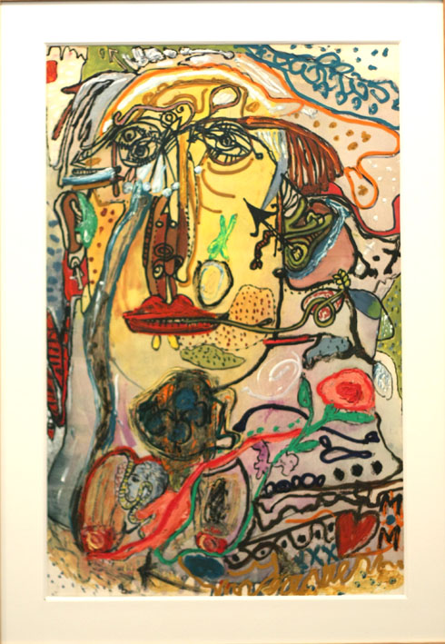  Sans titre, 1965, huile sur papier. Galerie Alain Margaron. | 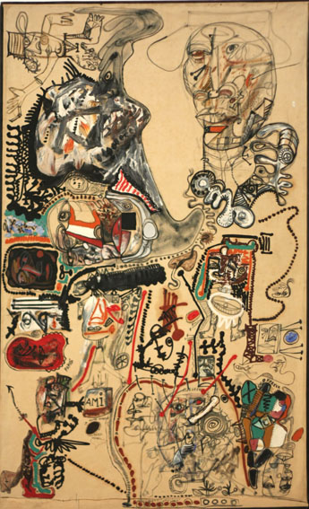  La faune humaine, 1961, huile et technique mixte.  Coll. particulière

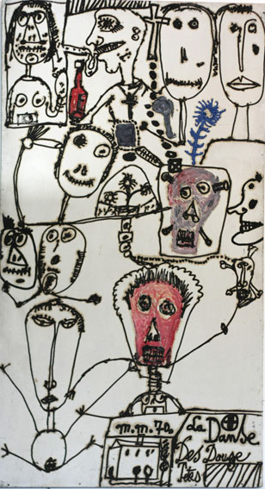  La danse des douze têtes, 1985, huile sur panneau.  Coll. particulière | 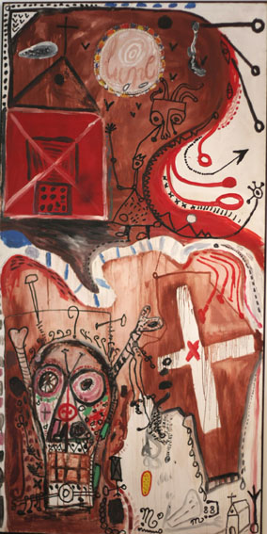  Le cimetière abandonné, 1988, acrylique sur panneau.  Coll. particulière

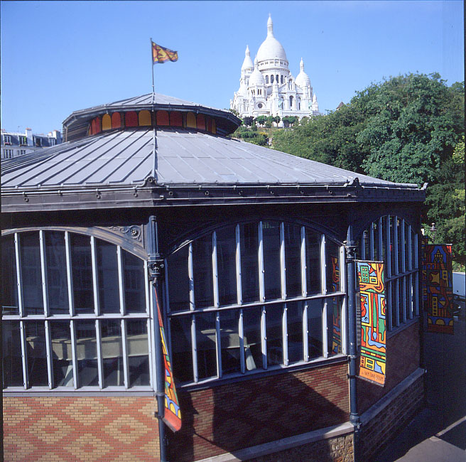 | Halle Saint-Pierre  Musée d’art brut & singulier  2, rue Ronsard - 75018 Paris  Tél. : 01 42 58 72 89 –  Métro : Abbesses, Anvers  Ouvert tous les jours de 10h00 à 18h00  www.hallesaintpierre.org  Directrice : Martine Lusardy, info@hallesaintpierre.org  Responsable Communication : Olga Caldas, communication@hallesaintpierre.org

Expositions à venir
CHOMO, 10 septembre 2009 - 7 mars 2010
Marie MOREL, 10 septembre 2009 - 7 mars 2010
ART BRUT JAPONAIS, mars - août 2010
Jean RUSTIN, septembre - octobre 2010

Librairie spécialisée dans les ouvrages d’art brut, singulier, outsider. Catalogues du musée. Ouvert tous les jours de 10h à 18h.

Galerie : entrée libre, une exposition par mois

Auditorium : soirées poésie et littéraire, spectacles, conférences, concerts …

Animation et visite des expositions :

Visite commentée tout public – de 10 à 30 personnes
Sur demande au 01 42 58 72 89 ou info@hallesaintpierre.org
Public individuel et public scolaire
Visite animée de l’exposition et atelier de création
Renseignements au 01 42 58 72 89 - animation@hallesaintpierre.org

Café – Salon de thé, restauration légère, tous les jours de 10h à 18h.

Programmes détaillés sur le site Internet : www.hallesaintpierre.org

